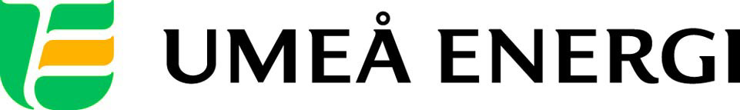
PRESSMEDDELANDE

2013-03-22
Till redaktionen

Umeå Energi släcker lampan – men uppmanar till kraftfullare handling

På lördag hålls världens största klimataktion – Earth Hour. Umeå Energi deltar genom att släcka ned huvudkontoret, men påpekar vikten av att arbeta för klimatet varje dag.
– Vi ska vara klimatneutrala år 2018 och då räcker det inte med att släcka lamporna en timme per år, säger Gun Blomquist Bergman, kommunikationschef på Umeå Energi.

Earth Hour hålls mellan klockan 20.30 och 21.30 nu på lördag. Då väntas varannan svensk och två miljarder människor runt om i världen släcka ljuset för att visa sitt miljöengagemang. Det är sjätte året i rad som klimatmanifestationen ordnas av Världsnaturfonden WWF och Umeå Energi har deltagit varje år.

På lördag släcks belysningen i kvarteret Vikingen, som ligger vid E4 i centrala Umeå, där koncernens huvudkontor finns. Dessutom uppmanas företagets anställda att uppmärksamma Earth Hour hemma under lördagskvällen.

– Att släcka lampan en timme är en symbolisk men viktig handling som påminner oss om att vi måste minska koldioxidutsläppen och satsa mer på en hållbar livsstil, säger Gun Blomquist Bergman.

Umeå Energi har ett starkt miljöfokus och år 2018 ska företagets alla produkter och tjänster vara helt klimatneutrala.

– All el vi säljer är hundra procent förnybar och kommer från förnybara källor som sol, vind och vatten. Tack vare detta kommer våra elkunder att minska sina koldioxidutsläpp med mer än 100 000 ton under 2013, säger Gun Blomquist Bergman.

Umeå Energi visar även konkret handlingskraft när det gäller kloka energilösningar, exempelvis med stöd till forskning kring framtidens drivmedel och egna satsningar på att skapa mer förnybar energi, med bioenergi på Dåva och med hjälp av vinden på Granberget i Robertsfors, där Umeå Energi ska bygga tre nya vindkraftverk.

…………………………………………………………………………………………….................
För mer information, kontakta:
Gun Blomquist Bergman, kommunikationschef Umeå Energi 070-642 46 33
.……………………………………………………………………………………………………............

Umeå Energi är ett modernt energi- och kommunikationsföretag som på ett personligt och omtänksamt sätt vill möta kundens behov av säkra och klimatanpassade produkter och tjänster. Våra cirka 58 000 kunder finns över hela landet. Umeå Energi erbjuder prisvärd, el, fjärrvärme, fjärrkyla, bredband och kabel-tv. Vi har ett av Europas snabbaste bredbandsnät och producerar el med vindkraft och i två kraftvärmeverk. Umeå Energi har 300 medarbetare och omsätter 1,8 miljarder kronor. Verksamheten finns i fem affärsområden: Värme, Elnät, Elhandel, UmeNet och Sol, Vind & Vatten. Umeå Energi är både miljö- och arbetsmiljöcertifierat (ISO 14001, OHSAS 18001).
umeaenergi.se

